Az évtized legnagyobb üzletét kötötte meg az ERSTE Nyíltvégű Ingatlan Befektetési Alap a HelloParks két raktárcsarnokának megvásárlásával
A hazai ipari ingatlanpiac valaha volt legnagyobb egyedi ügylete keretében, az ERSTE Nyíltvégű Ingatlan Befektetési Alap tulajdonába kerül a HelloParks két pátyi raktárcsarnoka. A HelloParks Páty megaparkban álló PT2 és PT3 jelű épület együttesen 84 ezer négyzetméter ipari és logisztikai területet nyújt bérlőinek. Az Ingatlan Alap és a Futureal-csoporthoz tartozó ipari ingatlanfejlesztő megállapodása méreténél fogva nemzetközi szinten is kiemelkedőnek számít.
A két érintett, egyenként 42 ezer négyzetméteres PT2 és PT3 jelű raktárcsarnok a BREEAM New Construction fenntarthatósági kategória legmagasabb, Outstanding minősítése szerint került fejlesztésre, aminek meghatározó szerepe volt abban, hogy az ERSTE Ingatlan Alap a felvásárlás mellett döntött. Ilyen szigorú feltételek mentén itthon kizárólag a HelloParks fejleszt ipari ingatlant, de világszerte is csupán az épületek 3 százaléka felel meg ennek a követelményszintnek. A csarnokok mindemellett megfelelnek az EU Taxonómia rendelet elvárásainak, ami ugyancsak egyedülálló a hazai ipari ingatlanpiacon. A PT2 és a PT3 bérlői között olyan ismert nemzetközi szállítmányozó és logisztikai szolgáltató nagyvállalatok találhatók, mint a Gebrüder Weiss és a Transdanubia. Az értékesítést követően továbbra is a HelloParks látja el a két raktár műszaki üzemeltetését.
„Ismét lendületben az ágazat, ez a tranzakció egyértelmű bizonyítéka a megújult befektetői érdeklődésnek a magyar ipari és logisztikai ingatlanpiac iránt. A hatalmas nearshoring és iparosodási trend évek óta a kereslet és a bérleti díjak növekedését hozza magával. Ebben a folyamatban Magyarország egyértelműen a régió nyertese, mégis eddig csak kevés tranzakció valósult meg a múltban. Ez az ügylet a likviditás visszatérésének a jele, és további befektetői aktivitást ösztönöz. Aki időben lép, azt nemcsak kedvező hozamok, erős kereslet és növekvő bérleti díjak várják, de a korlátozott földkínálat, valamint a rendkívül szűk ESG-kompatibilis állományhoz való hozzáférés minden előnyével is számolhat” – hangsúlyozta Futó Gábor, a HelloParks és a Futureal-csoport alapítója.
„A HelloParks raktárcsarnokainak megvásárlása jelentős lépés számunkra, hogy a látványos eredményeket elérő ipari ingatlanfejlesztési szektorban is kiemelkedő befektetőkké váljunk. A két épület minden tekintetben megfelel azoknak a minőségi és fenntarthatósági kritériumoknak, amelyek kulcsfontosságúak az Erste Ingatlan Alap befektetési döntéseinél. Olyan jövőálló ingatlanokat keresünk portfóliónkba, amelyek hosszú távon stabil megtérülést és hozzáadott értéket nyújtanak, ez az ügylet pedig egyértelműen mutatja, hogy elkötelezettek vagyunk a magas minőségű, ESG-kompatibilis ipari beruházások iránt” – mondta Pázmány Balázs FRICS, az Erste Alapkezelő Zrt. igazgatóságának elnöke.
„Az egyre szigorodó uniós szabályozások arra késztetik a magyarországi bérlőket is, hogy olyan raktárcsarnokokat válasszanak, amelyek hozzásegítik őket fenntarthatósági céljaik eléréshez. Ezek a fejlesztések azonban komoly beruházást, kiemelkedő csapatmunkát és szakértelmet igényelnek, ami mérhető hozzáadott értéket teremt. Nem véletlen, hogy a hazai ipari-logisztikai ingatlanpiacon látványosan erősödik a befektetői aktivitás, különösen a minőségi, ESG-kompatibilis létesítmények iránt, ami a szektor további élénkülését vetíti előre” – hívta fel a figyelmet Nemes Rudolf, a HelloParks vezérigazgatója és társalapítója.
A HelloParks a ma létező legmodernebb technológiákat használta az épületek kivitelezéséhez, hogy azok üzemeltetése a lehető leghatékonyabb legyen. Ennek megfelelően a raktárcsarnokok hőszivattyús hűtő-fűtő rendszerekkel lettek felszerelve, a tetőkre telepített napelemek segítségével pedig az irodák primer hálózati energiafogyasztása akár nullára is csökkenthető. A raktárak intelligens épületirányítási rendszerei (BMS) folyamatosan figyelik és optimalizálják a fűtést, a szellőzést és a légkondicionálást, valamint az elektromos és vízkezelő rendszereket, miközben képesek megelőzni az esetleges vízszivárgásokat is. A HelloParks egyedülálló, a parkok épületfelügyeleti rendszeréhez kapcsolódó saját fejlesztésű applikációja pedig a bérlők kezébe adja az irányítást, akik okostelefonjuk segítségével távolról is kezelhetik az általuk bérelt területet: módosíthatják a fűtési, szellőztetési és világítási beállításokat, nyomon követhetik a közüzemi fogyasztásukat, valamint hozzáférhetnek a bérleményük műszaki adataihoz.
A HelloParks Páty megapark az M1-es autópálya mentén, Budapest nyugati agglomerációjában, a helyi, országos és a nemzetközi közlekedés szempontjából is vonzó lokációban helyezkedik el. A 87 hektáros telken összesen 384 ezer négyzetméternyi ipari terület kialakítása zajlik, ebből 142 ezret már átadott a társaság, további 42 ezer átadása pedig idén várható. A PT2 és PT3 raktárcsarnokok mellett ugyancsak itt található a társaság 58 ezer négyzetméteres PT1 jelű csarnoka, ami jelenleg a főváros vonzáskörzetének legnagyobb egybefüggő modern ipari épülete. A három kész raktárcsarnok közel 90 százalékos bérbeadottsággal üzemel és hozzávetőleg 550 fő munkahelyét biztosítja.
Sajtókapcsolat:
- Hegedüs Bertalan, ügyfélmenedzser
- NOGUCHI
- bhegedus@noguchi.hu
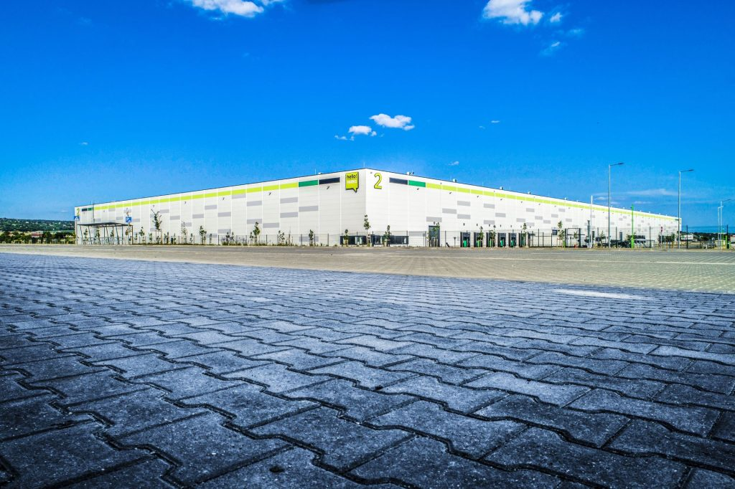 | © HelloParks
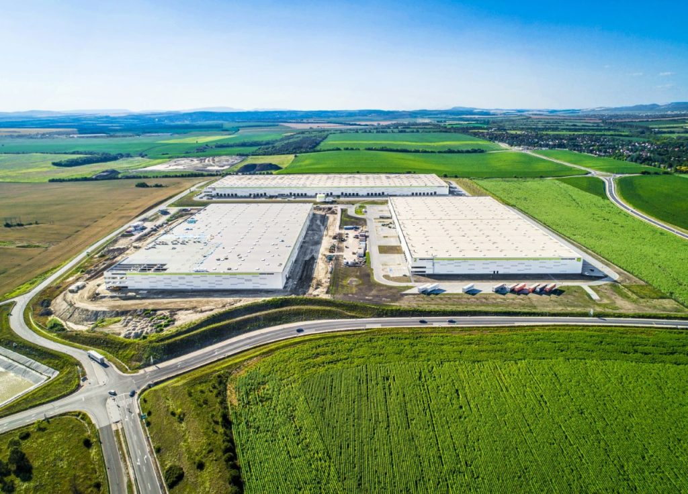 | © HelloParks
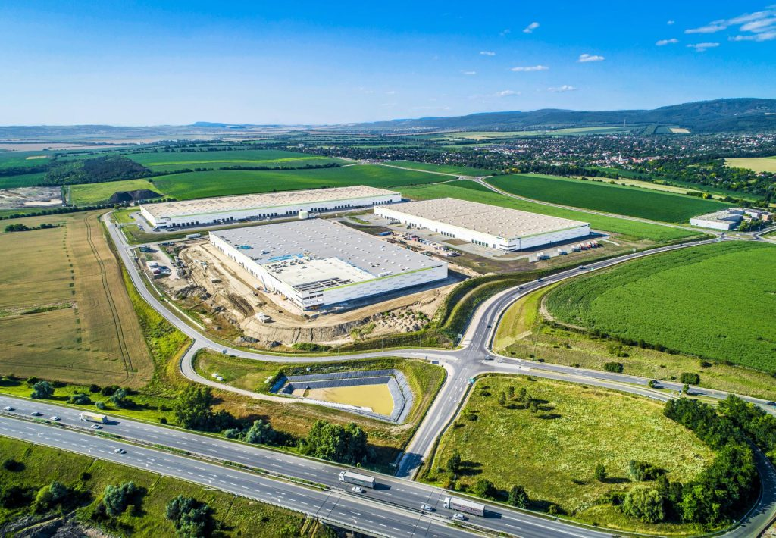 | © HelloParks
Eredeti tartalom: HelloParks
Továbbította: Helló Sajtó! Üzleti Sajtószolgálat
Ez a sajtóközlemény a következő linken érhető el:

